有关微积分

一、定义——变量数学的基础部分，是微分学与积分学的统称（建立于17世纪后半叶）
二、产生背景
思想萌芽于公元前十七世纪，如《庄子》中有一尺之棰，日取其半，万世不楬，认为物质是连续的，无限可分的.十七世纪欧洲开始工业革命，随着资本主义发展需要解决的力学和天文学等自然科学问题很多，而力学与天文学较多地依赖于数学，所有这些问题归纳为四种问题：
1．速度与位移的互求（这类问题与研究行星运动、航海及机械运动密切相关）
2．求曲线的切线（这类问题与机械运动，天文学与航海学有关）
3．求最大、最小值问题
4．求长度、面积、体积、重心
前三类问题导致微分（导数）的概念，第四类问题导致积分的概念。
牛顿（英国，从物理角度）
三、建立
莱布尼茨（德国，从几何角度）
四、地位：人类文明的重大成果
五、为什么要（首先）学习微积分
数学体系是由逻辑构筑的，昔日重要的数学知识，是今日数学的“逻辑基础”，舍弃了前者会影响后面的学习，例如，微积分已有二百余年的历史，但今天它仍是现代数学的一块基石，另外，微积分在今天仍有较广泛的实际应用。
六、怎样学习微积分
逻辑思维（抽象、归纳、类比、猜想、演绎）
1．数学思维
非逻辑思维（想象、直觉、灵感）
2．数学三大特点：高度的抽象性，严密的逻辑性，应用的广泛性和灵活性。

七、怎样战胜微积分
独立的批判性思考，多类比、归纳、善于发现不同知识点之间的联系，及时总结，先从薄到厚，再从厚到薄！
1．花足够多的启动时间
2．（深度）预习，作业、及时复习
3．多类比，归纳、猜测
4．独立思考、不耻下问及讨论
5．阶段性总结（注意前后知识的联系）
6．抓住微分与积分这一对主要矛盾，同时注意其它矛盾
学好微积分=教科书+教师+指导书+学习策略+自主管理
写上班级和学号
八、作业 用最薄练习本（20页以内）
题目之间空一行
及时订正

实数系
高等数学是在实数系(又称实数集)中研究问题的,因此,有必要对实数系作进一步的介绍.
为叙述方便,以后常用逻辑运算符号“”表示“存在”、“有”或“找到”，称为存在量词.“”表示“对任意的”或“对所有的”，称为全称量词.
一、实数系的完备性
众所周知，推动数系扩展的原因之一是数系的逆运算.自然数集N对加法和乘法运算是封闭的，即两自然数相加或相乘后仍为自然数，而对减法运算是不封闭的，如5+x=2在自然数系中是无解；为此将自然数系扩充为整数系Z，而整数系对除法运算是不封闭的，如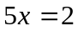在整数系中是无解；由此又扩展为有理数系Q，而有理数系对开方运算又是不封闭的，如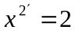在有理数系中是无解，因此产生了无理数，有理数和无理数统称为实数.
在数轴上，自然数系和整数系中的相邻两数都可用间距为单位长的点表示，它们是一系列的离散点，这种特性称为自然数系和整数系的离散性；一个有理数也可用数轴上的一个点表示，这种点称为有理点，任意两个不同的有理点与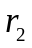之间必有另一个有理点如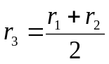.可见，任意两个有理点之间必有无穷多个有理点，这个特性称为有理数系的稠密性；但有理点并未充满整个数轴，还存在空隙，比如，还有与原点距离为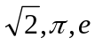的这样一些无理点存在.只有有理点和无理点的全体,也即只有实数系的全体实数才能连续地充满整个数轴,这个特性称为实数系的完备性.高等数学中的许多基本概念和理论与实数系的完备性是密切相关的,如确界概念等.
。

映射
1．映射的概念
设X和Y是两个非空集合，如果存在一个法则T，使得X中的每个元素x按法则T在Y中有唯一的元素y与之对应，那末称T为X到Y的映射,记作
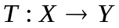，
元素y称为元素x（在映射T下）的象，并记作T（x），即
y =T(x)，
而元素x称为元素y（在映射T下）的一个原象.
集合X称映射T的定义域，T的定义域常记作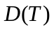。X中所有元素的象所组成的集合称为映射T的值域，T的值域常记作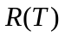.T的值域有时也称为集合X(在映射T下)的象并记作T(X),即
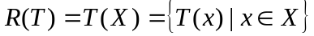.
根据集合X、Y的不同情况,在没的数学分支中,术语“映射”有着不同的惯用名称,例如“函数”、“泛函”、“变换”、“算子”等等.如果X是非空集合,Y是一个数集(实数集或复数集),那么从X到Y的映射通常称为定义在X上的函数.我们在中学数学中所接触的函数实际是实数集(或其子集)到实数集的映射.例如,
映射f: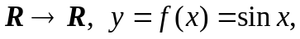
即为我们所熟悉的正弦函数.
注意,在说明一个具体的映射时,不仅要指出它是从哪个集合到哪个集合的映射,还要指出其具体的对应规则;但使用什么字母来表示所讨论的映射、集合和元素,是可以根据需要(当然也要注意习惯用法)自由选取的.
我们指出,在讨论函数时,为方便起见,常用 y=f(x)或f(x)来表示函数f,比如正弦函数可表示为y=sin x , xR.
2. 几类重要映射
设T是从集合X到集合Y的映射,若T(X)=Y,即Y中任一元素均是X中某元素的象,则 称T为X到Y的满射;若对任意的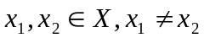,必有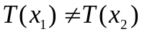,则称T为X到Y的单射;若T既是满射又是单射,则称T为X到Y的一一映射,或称T为X与Y之间的一一对应.

有关数学的严密逻辑性(仅供自己欣赏)
一、问31、331、3331、33331、333331、3333331、33333331是素数吗？下一个也是吗？
经过仔细的探究，数学家们证明了上述六个自然数都是素数，那么是不是这种形式的数都是素数呢？下一个数333333331就不是，它可以被分解为17乘以19607843，因此333333331不是质数

二、Fermat数
所谓Fermat数就是形如
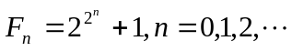
的自然数，因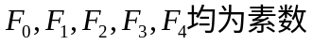Fermat 1665年断言，F_{n}必为素数。
由费尔马小定理，F_{n}的素因子q具有形式：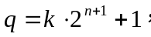据此，欧拉在1732年把F₅分解成
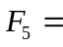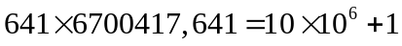
朗通利于1880年得到（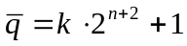）
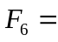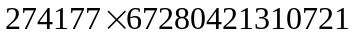
已知的最大合数是F₂₃₄₇₁，与费尔马猜测完全背离的是：n≥5以后，F_{n}中一个素数也没发现

三、费马大定理的延伸
费马大定理之后，欧拉也提出过一个猜想，即不可能将一个高于2次的幂写成三个同样次幂的和。二百多年来没有人能证明这一猜想，后来用计算机细查，仍未找到解，没有反例是这个猜想成立的有力证据，但谨慎的数学家是不会因此而承认欧拉猜想的。果然，1988年，哈佛大学的内奥姆发现了一个解：2682440的4次幂加15365639的4次幂加18796760的4次幂，等于20615673的4次幂，即：
这说明方程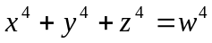有正整数解，即至少对于四次幂，欧拉的猜想是不成立的！

